*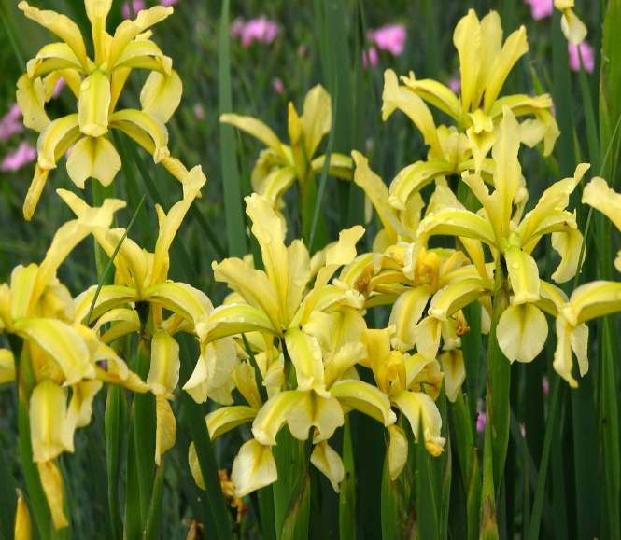Ирис солелюбивый*

*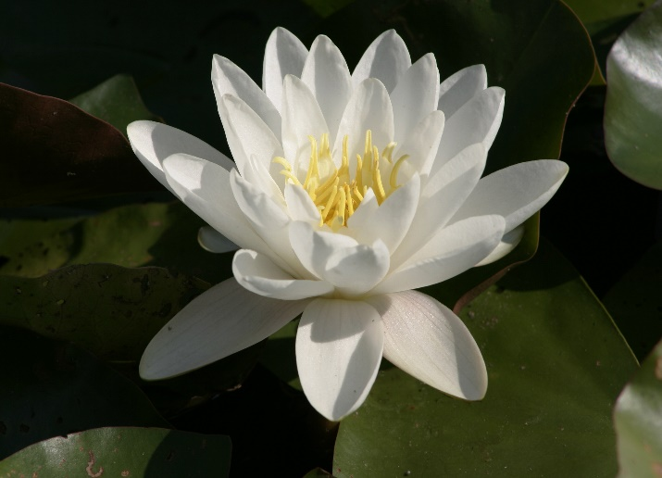Многолетнее травянистое растение. Высота — 70-100 см. Корневище толстое, ползучее. Стебли прямостоячие. Прикорневые листья ланцетно-линейные, почти мечевидные, превышают стебель, до 12 мм шириной. Стеблевые листья меньше и немногочисленные. Листочки острые, ланцетные. Цветки собраны по 3-4 на верхушках стеблей, ярко-жёлтые, состоят из трубки и шести лопастей. Тычинок 3. Завязь с 6 рёбрами и носиком. Семена морщинистые. Цветёт в мае — июне. Цветет не каждый год, что связано с высокими температурами и сухостью воздуха, размножается семенами и вегетативно корневищами.  Произрастает по солонцеватым лугам, солончакам. В культуре жизненность падает, в питомнике сохраняется до 6-8 лет. Произрастает небольшими группами.*

*Кувшинка белая*

*Многолетнее водное растение. Корневище — длинное, горизонтальное, разветвлённое. Листья плавающие, округлые, в диаметре до 20—30 см. Черешки листьев уходят под воду, иногда на значительную глубину. Бывает, что мелкие водоёмы, в которых растёт кувшинка белая, высыхают, и тогда плавающие листья с длинными гибкими черешками отмирают. Но через некоторое время на корневище появляются маленькие листья на крепких прямостоящих черешках. Цветки — белые, 5—20 см в диаметре. Цветение начинается с середины лета и продолжается до осени. Плод-коробочка. Семена растения созревают под водой. После созревания они всплывают на поверхность.*

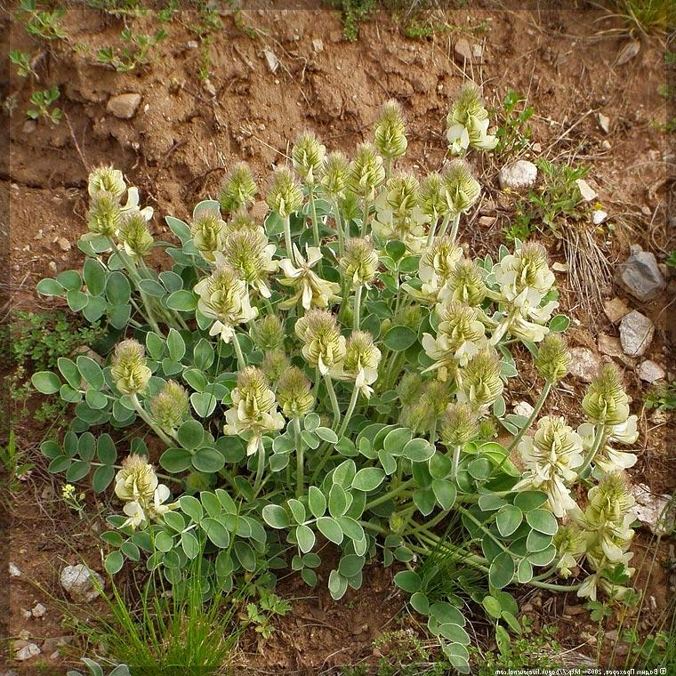*Льнянка меловая*

*Реликтовый вид, восточно-причерноморский эндемик. Растёт, как правило, на склонах южной экспозиции, на участках, не занятых другими сильно разрастающимися видами. Многолетнее травянистое корнеотпрысковое растение. Цвет — сизо-зелёный. Высота от 10 до 30 см, с бесплодными побегами при основании стебля. Нижние листья по три - четыре в мутовках, округло- и продолговато-яйцевидные, сизые. Цветки жёлтые со шпорцем длиной до 7 мм, собраны в рыхлое короткое соцветие. Цветение — июнь — июль. Размножается семенами и вегетативно.*

*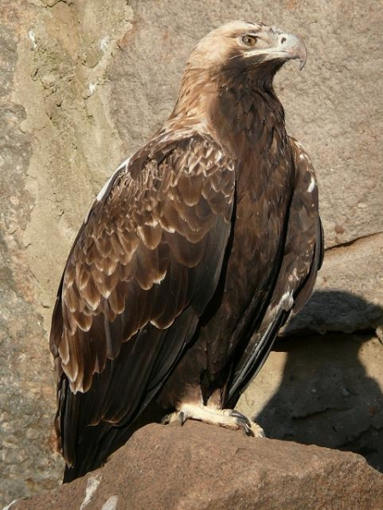*

*Могильник*

*Крупный орел, но несколько мельче беркута, с относительно более длинными крыльями и коротким хвостом. Без белого на хвосте. Молодые продольно полосатые с примесью охристо-рыжего цвета, старые темно-бурые, иногда с белыми пятнами на плечах. Голос похож на лай собаки. Полет менее быстрый, чем у беркута. Ноздри вытянутые, а не круглые, как у подорликов. Лапы довольно слабые, в особенности по сравнению с беркутом - коготь внутреннего пальца. Формула крыла как у беркута, наружное опахало 7-го махового сужено. Самка крупнее самца.*